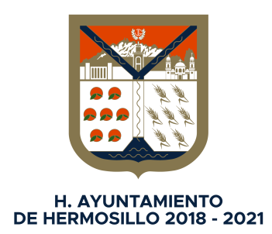
Información curricular

Nombre: | Álvaro Jair Encinas Verduzco
Área de Adscripción: | Presidencia Municipal
Puesto: | Auxiliar de Mensajería
Fecha: | Enero 2021
Escolaridad

Escolaridad | Preparatoria
Carrera | Preparatoria
Nivel máximo de estudios | Preparatoria

